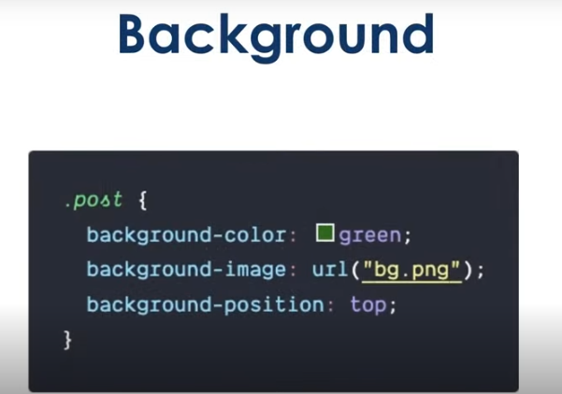

Nesse exemplo estamos mudando a cor do fundo.

Adicionando uma imagem

Mudando a posição de uma imagem para cima.

## Formas de usar uma cor para mudar o fundo

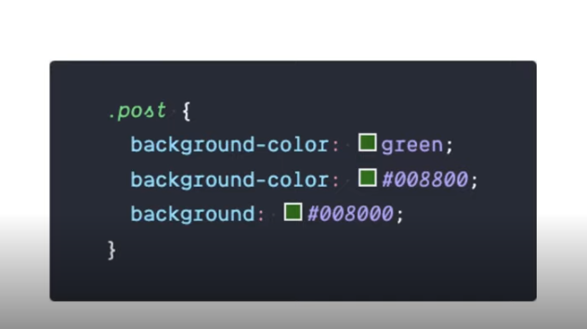

Nome da cor, código hexadecimal e também podemos apenas a palavra background, evitando o color.